**Организация образовательной деятельности по лего – конструированию с детьми дошкольного возраста**

*Голобурдо Мария Юрьевна, воспитатель Муниципального автономного дошкольного образовательного учреждения №167, г. Красноярск*

**Пояснительная записка**

В дошкольном возрасте закладываются основы общего развития ребенка и происходит интенсивное развитие мышления. Ребенок усваивает ряд новых знаний об окружающей действительности и вместе с тем овладевает простейшими способами мышления, научается анализировать, сравнивать, обобщать свои наблюдения. В это время формируются такие личностные качества, как самостоятельность, инициативность, творчество, коммуникативность. Развиваясь как личность, ребенок формируется и раскрывается в отношениях с окружающими его людьми.

Особое место в развитии детей дошкольного возраста занимает конструирование – продуктивная деятельность, направленная на создание конструкций, моделей из различных материалов, которые и определяют вид конструирования.

Термин «конструирование» (от лат. *Construction* – построение) обозначает определенное взаимоположение различных частей, элементов, где предмет предстает как единое целое.

Именно этот вид деятельности наиболее значим для становления личности ребенка, для открытия им деятельности как взаимосвязи компонентов от замысла до результата.

Конструирование полностью отвечает интересам детей, их способностям и возможностям, так как является исключительно детской деятельностью.

Ребенок – прирожденный конструктор, изобретатель и исследователь. Эти задатки, заложенные природой, особенно быстро реализуются и совершенствуются в конструировании, потому что ребенок имеет неограниченную возможность придумывать и создавать свои постройки, конструкции, проявляя любознательность, сообразительность, смекалку и творчество.

Психолого-педагогические исследования (Л.С. Выготский, А.В. Запорожец, Л.А. Венгер, Н.Н. Поддъяков, Л.А. Парамонова и др.) показывают, что наиболее эффективным способом развития склонности у детей к техническому творчеству, зарождения творческой личности в технической сфере является практическое изучение, проектирование и изготовление объектов техники, самостоятельное создание детьми технических объектов, обладающих признаками полезности или субъективной новизны, развитие которых происходит в процессе специально организованного обучения.

Ребенок на опыте познает конструктивные свойства деталей, возможности их скрепления, комбинирования, оформления. У детей, которые увлекаются конструированием развито логическое, математическое, пространственное, ассоциативное мышление. Также их отличает богатая фантазия и воображение, желание экспериментировать и изобретать.

В техническом творчестве дети отображают реально существующие объекты, а также свои ассоциации с образами из сказок, мультфильмов, и др. Они моделируют основные структурные и функциональные признаки объектов и образов, например, у здания есть крыша, окна, двери; автомобиль с колесами и рулем.

Федеральный закон «Об образовании в РФ» от 29 декабря 2012 г. № 273 выделяет основные ориентиры обновления содержания образования в рамках дошкольного учреждения. Он дает ориентировку на личностное своеобразие каждого ребенка, на развитие способностей каждого человека, расширение кругозора ребенка, преобразование предметной среды, обеспечение самостоятельной и совместной деятельности детей в соответствии с их желаниями и склонностями.

         Согласно Приказу Министерства образования и науки Российской Федерации (от 17 октября 2013 г. № 1155 г. Москва «Об утверждении федерального государственного стандарта дошкольного образования») в содержание образовательной области «Художественно-эстетическое развитие» включена конструктивно-модельная деятельность для дошкольного возраста. Конструирование означает создание модели, построение, приведение в определенный порядок и взаимоотношение различных отдельных предметов, частей, элементов. В настоящее время эта деятельность рассматривается, как одна из ведущих.

Актуальность темы заключается в том, что современные дети живут во время активной информатизации, компьютеризации и роботостроения. Наше общество испытывает потребность в высококвалифицированных специалистах, обладающих высокими интеллектуальными возможностями. И начинать готовить будущих инженеров нужно не в вузах, а значительно раньше – в дошкольном возрасте, когда у детей особенно выражен интерес к техническому творчеству. Необходимо развивать техническое мышление, аналитический ум и другие качества личности.

**Глава 1. Теоретические основы формирования детской конструктивной деятельности**

* 1. **Характеристика образовательных конструкторов**

Образовательный конструктор – это конструктор, используемый на разных ступенях обучения в образовательных и развивающих играх. Работая индивидуально, парами, или в командах, дети могут создавать модели, проводить исследования, обсуждать идеи, возникающие во время работы с этими моделями.

Существуют разные виды конструкторов, от простых до более сложных.

* Простейшие виды конструкторов – кубики. Это самый простой конструктор, с которым сталкиваются дети с раннего детства. Кубики могут быть пластмассовые, деревянные или из мягких тканей.
* Строительный набор – разновидность кубиков. Они бывают разного размера, в этот набор входят не только кубики, но и конусы, цилиндры, арки, бруски и другие элементы. Такой набор удобно использовать для строительства как отдельный деталей, так и целого замка. Строительный набор может быть деревянный или пластмассовый.
* Фигурки – вкладыши. Это еще одна разновидность простейшего конструктора.  
  Дети учатся подбирать и соединять вместе правильные по форме и по размерам фигуры.
* Мягкие модули – большие объемные фигуры. Дети могут построить из мягких модулей себе целый дом. Такой конструктор играет больше развлекательную, чем развивающую роль. Маленькому ребенку сложно целиком охватить взглядом деталь конструктора, а большим детям такой вид развлечения уже неинтересен.
* Тематические наборы – это конструкторы, объединенные одной темой. С помощью этих конструкторов можно создавать различные объекты с помощью блоков, к примеру, «Лего – пожарная часть», «Лего – ферма», «Лего – пиратский корабль»). Помимо строительных пластмассовых блоков, такие конструкторы содержат и тематические детали – фигурки людей, животных.
* Болтовые конструкторы. Их детали представляют собой пластинки различной формы с дырочками и болты с гайками для скрепления пластинок между собой. Они позволяют собирать в основном различную технику: подъемные краны, вертолеты и т.п., а также познакомить ребенка с настоящими инструментами (отвертка, гаечный ключ) и их использованием.
* Магнитные конструкторы. Они состоят из намагниченных деталей (разной формы палочек или пластинок) и металлических шариков. Конструируя, ребенок сможет увидеть и «потрогать руками» свойства магнитов. Основоположником в производстве магнитных конструкторов для детей стала канадская компания Mega Bloks, основанная в 1967 году. Ею был создан принципиально новый вид конструктора, который не имел определённого сюжета, а представлял собой абстрактную фигуру, из которой ребёнок мог сделать всё, что захочет.
* Гибкие криволинейные контурные конструкторы из тонких гибких пластиковых трубочек разной длины, соединяющиеся между собой с помощью жестких пластмассовых креплений. Гибкость деталей дает плавность линий и позволяет моделировать объекты, как неживой, так и живой природы. Из разноцветных трубочек получаются интересные фигуры, со свойствами которых ребенок может экспериментировать: скручивать, сжимать, выворачивать на изнанку и т.п.
* Шарнирный конструктор – деталями в виде палочек, которые соединяются по принципу сустава. За счет формы деталей, можно создавать фигурки динозавров, скелеты, различную технику, цепи ДНК и т.п. Крепление «сустава» подвижно: построенный динозавр может «ходить», «вертеть» головой и т.п.
* Конструкторы типа «LEGO» -  серии конструктора, представляющие собой наборы деталей для сборки и моделирования разнообразных предметов. ЛЕГО-элементы имеют достаточно большие размеры и разнообразны по форме. Основные элементы ЛЕГО напоминают кирпичики разных размеров. Их можно различать числом кнопочек, специальных прочных приспособлений для скрепления. расположенных вертикально и горизонтально. Есть наборы, включающие в себя разнокалиберные детали (кирпичики, кубы, пластины, бруски и крыши), а есть те, которые состоят только из кирпичиков или кубиков.
* Электронный конструктор. С помощью таких конструкторов можно понять принципы электроники и электротехники, а также открыть для себя удивительный мир науки и техники. Основной задачей такого конструктора является развитие интереса к различным физическим процессам и явлениям. Постепенно ребенок будет постигать науки при помощи схем и наглядного пособия, делая это непринужденно и с удовольствием.
* Мягкие конструкторы. Изготовлены из изолона, это безопасный и нетоксичный материал. С их помощью ребенок может создавать как плоские фигуры, так и объемные постройки.
  1. **LEGO система в образовательной деятельности ДОО**

Конструирование – не только любимый и увлекательный вид деятельности, но и весьма полезное занятие. Когда ребенок строит, он должен ориентироваться на некоторый образ того, что получится, поэтому конструирование развивает образное мышление и воображение, а также в процессе осуществляется физическое совершенствование ребенка.

Конструирование, побуждаемое игровым мотивом, сближается с конструктивно-техническим творчеством взрослых, ведь оно подчиняется практическому назначению постройки, а при ее создании необходимо учитывать ряд важных условий. Например, построенный дом должен вмещать всех жителей. В то же время детское строительство имеет свою специфику. У взрослого каждый элемент конструкции выполняет строго фиксированную функцию и тесно связан с другими в единое целое. А детская постройка может не отвечать всем требованиям, предъявляемым к определенному сооружению. Не включая всех элементов, постройка напоминает реальную только общей формой.

Существуют следующие формы организации обучения детей конструированию:

• Конструирование по образцу (Ф. Фребель) заключается в том, что детям предлагают образцы построек, выполненных из деталей строительного материала и конструкторов, показывая способы их воспроизведения. С помощью такой формы обучения детям передают готовые знания, способы действий, основанные на подражании. Это является важным этапом обучения, поскольку дети узнают о свойствах деталей, овладевают техникой возведения построек. Это обеспечивает переход к самостоятельной поисковой деятельности творческого характера.

* Конструирование по модели, разработанное А.Н. Миреновой и использованное в исследовании А.Р. Лурия – детям в качестве образца предъявляют модель, в которой очертание отдельных составляющих ее элементов скрыто от ребенка. Эту модель дети должны воспроизвести из имеющегося у них строительного материала. В этом случае ребенку предлагают определенную задачу, но не дают способа ее решения. Исследования А.Р. Лурия показали, что такой способ – эффективное средство активизации их мышления. Обобщенные представления, сформированные в процессе конструирования по образцам, в дальнейшем позволяют детям при конструировании по модели осуществить более осмысленный анализ, таким образом, это оказывает положительное влияние на развитие как конструирования, так и аналитического и образного мышления.
* Конструирование по условиям, предложенное Н.Н. Поддьяковым, выражается через условия и носят проблемный характер, так как способов их решения не дается. Такая форма обучения способствует развитию творческого конструирования (Н.Н. Поддьяков, А.Н. Давидчук, Л.А. Парамонова). В данной форме обучения дети уже должны иметь определенный опыт: обобщенные представления о конструируемых объектах, умение анализировать сходные по структуре объекты и свойства разных материалов, и.т.д.
* Конструирование по простейшим чертежам и наглядным схемам было разработано С. Леона Лоренсо и В.В. Холмоской. Они отмечают, что моделирующий характер самой деятельности, в которой из деталей строительного материала воссоздаются отдельные функциональные особенности реальных объектов, предоставляет возможности для развития внутренних форм наглядного моделирования, и могут быть реализованы в случае обучения детей сначала построению простых схем – чертежей, отражающих образцы построек, а затем практическому созданию конструкций по чертежам – схемам. Такой вид конструирования способствует развитию у детей образного мышления и познавательных способностей.
* Конструирование по замыслу обладает большими возможностями для развития творчества детей, для проявления их самостоятельности (ребенок сам решает, что он будет конструировать). Однако этот вид конструирования и его осуществления – трудная задача для детей дошкольного возраста, потому что их замыслы не устойчивы и часто меняются в процессе их осуществления. Дети не учатся созданию замыслов, а лишь самостоятельно, творчески используют знания и умения, полученные ранее. При этом степень самостоятельности и творчества зависит от уровня имеющихся знаний и умений.
* Конструирование по теме – детям предлагают общую тематику конструкций, и они сами создают замыслы конкретных построек, выбирают способы их выполнения. Главной задачей такого конструирования является актуализация и закрепление знаний и умений.
* Каркасное конструирование было предложено Н.Н. Поддьяковым. Детей ознакамливают с простым по строению каркасом, как центральным звеном постройки (его частями, характером их взаимодействия) и последующую демонстрацию педагогом различных его изменений, приводящих к трансформации всей конструкции. Ребенок, глядя на каркас, должен домыслить, добавляя к нему разные детали. Такое конструирование способствует формированию воображения, обобщенных способов конструирования, образного мышления.

Психолого – педагогические исследования (Л.А.Венгер, Н.Н.Поддъякова) показывают эффективный способ развития интереса у детей к техническому творчеству – практическое изучение, проектирование и изготовление объектов техники, самостоятельное создание детьми технических объектов в процессе специально организованного обучения в образовательной среде с помощью Лего – конструкторов.

Механизм реализации материалов по Лего – конструированию состоит из двух основных этапов: предварительного или ориентировочного, и исполнительного.

На первом этапе ребёнок анализирует поделку, которую ему предстоит сконструировать, выявляет условия достижения цели, планирует последовательность работы над ней, подбирает необходимые детали, и определяет практические умения, навыки, с помощью которых цель будет достигнута.

На втором этапе ребёнок приступает к непосредственному созданию поделки. При этом он учится подчинять своё поведение поставленной перед ним задаче. Конечным результатом работы должна быть не только созданная поделка, но и формирование у ребёнка определённого уровня умственных действий, конкретных практических навыков и приёмов работы, умений как неотъемлемой стороны трудовой деятельности.

Конструирование в детском саду проводиться с детьми всех возрастов, в доступной игровой форме, от простого к сложному.

Дети младшего возраста занимаются лего - конструированием, используя Лего-наборы с крупными элементами и простыми соединениями деталей. Занятия стоит начинать с ознакомления с его разновидностями и свойствами (размер, форму, цвет, материал). Определить название каждой формы: кирпичик, кубик, клювик, горка и т.д. Если включать детей в систематическую конструкторскую деятельность у них формируются способности воспринимать внешние свойства предметного мира.

В средней группе задача усложняется, используются элементы среднего размера, применяются более сложные варианты соединения деталей. используются цветные фото и картинки с изображениями моделей, по которым дети должны выполнить постройку. Созидательная деятельность осуществляется по теме, образцу, замыслу и простейшим условиям.

У детей старшего дошкольного возраста уже появляются широкие возможности для конструкторской деятельности. Этому способствует прочное освоение разнообразных технических способов конструирования. Дети строят не только на основе показа способа крепления деталей, но и на основе самостоятельного анализа готового образца, умеют удерживать замысел будущей постройки. Для работы уже можно использовать графические модели. У детей появляется самостоятельность при решении творческих задач, развивается гибкость мышления. В течение года возрастает свобода в выборе материала, сюжета, оригинального использования деталей, развивается речь.

Подготовительная к школе группа – завершающий этап в работе по развитию конструкторской деятельности. Занятия носят более сложный характер, в них включают элементы экспериментирования, детей ставят в условия свободного выбора стратегии работы, проверки выбранного ими способа решения творческой задачи и его исправления.

Благодаря образовательным конструкторам появилась возможность уже в дошкольном возрасте знакомить детей с основами строения технических объектов.

В работе по LEGO-конструированию применяются следующие принципы:

* принцип последовательности;
* принцип наглядности;
* принцип доступности;
* принцип учёта индивидуальных особенностей;
* принцип интегрированного подхода.

А также методы и приемы:

* Наглядный – на занятии дети рассматривают готовые постройки, педагог демонстрирует способы крепления, приемы подбора деталей по размеру, форме, цвету, способы удержания их в руке или на столе.
* Информационно-рецептивный – дети обследуют детали конструктора Лего, это предполагает подключение различных анализаторов (зрительных и тактильных) для ознакомления с формой, определения пространственных соотношений между ними (на, под, слева, справа)
* Репродуктивный – воспроизводство знаний и способов деятельности (форма: собирание моделей и конструкций по образцу, беседа, упражнения по аналогу)
* Практический – дети на практике используют полученные знания и приемы работы.
* Словесный – краткое описание и объяснение действий, сопровождение и демонстрация образцов, разных вариантов моделей.
* Проблемный – постановка проблемы и поиск решения. Творческое использование готовых заданий (предметов, самостоятельное их преобразование).
* Игровой – использование сюжета игр для организации детской деятельности, персонажей для обыгрывания сюжета.
* Частично-поисковый – дети решают проблемные задачи с помощью педагога.

При планировании совместной деятельности стоит отдавать предпочтение различным игровым формам и приёмам, чтобы избежать однообразия. Дети учатся конструировать модели «шаг за шагом». Такое обучение позволяет им продвигаться вперёд в собственном темпе, стимулирует желание научиться и решать новые, более сложные задачи.

Когда дети трудятся над созданием модели, они не только пользуются знаниями, полученными на занятиях по всем областям развития, но и углубляют их. Подборка тем должна осуществляться так, чтобы ребенок расширял свой кругозор, а не только решение конструкторских задач.

Работу с детьми следует начинать с самых простых построек, учить правильно, соединять детали, рассматривать образец, «читать» схему, предварительно соотнеся ее с конкретным образцом постройки.

Во время создания конструкции дети сначала рассматривают образец либо схему постройки, основные части, называют и показывают детали, из которых эти части предмета построены, потом определяют порядок строительных действий. После выполнения каждого этапа работы проверяются вместе с детьми правильность соединения деталей. Задания могут выполняться как индивидуально, так и парами, и небольшими группами.

В процессе конструкторской деятельности дети описывают свои постройки и рассказывают об их назначении, а также отвечают на вопросы по ходу деятельности, как взрослого, так и сверстников. Это способствует развитию коммуникативных навыков, потому что во время совместной деятельности дети могут интересоваться что делают другие, получить, или дать совет о способах крепления, или объединить свои конструкции для более масштабной.

Конструкторы Лего помогают реализовать образовательные задачи, поскольку в процессе увлекательной творческой и познавательной игры создаются благоприятные условия, стимулирующие всестороннее развитие дошкольника в соответствии с требованиями ФГОС.

Лего-технология применяется во всех образовательных областях как в организованной образовательной деятельности, так и в самостоятельной деятельности детей. Например, пересечения образовательных и воспитательных направлений в процессе детского конструирования:

* развитие математических способностей – ребёнок отбирает, отсчитывает необходимые по размеру, цвету, конфигурации детали.
* Развитие речевых и коммуникационных навыков – ребёнок пополняет словарь новыми словами, в процессе конструирования общается со взрослыми, задаёт конкретные вопросы о различных предметах, уточняет их свойства.
* Коррекционная работа – оказывает благотворное воздействие на развитие ребёнка в целом (развивается мелкая моторика, память, внимание, логическое и пространственное мышление, творческие способности и т. д.).
* Воспитательная работа – совместная игра с другими детьми и со взрослыми помогает ребенку стать более организованным, дисциплинированным, целеустремлённым, эмоционально стабильным и работоспособным, таким образом, играет позитивную роль в процессе подготовки ребёнка к школе.

Для того, чтобы заложить начальные технические навыки, необходимо создать в детском саду условия, способствующие организации творческой и продуктивной деятельности детей на основе Лего – конструирования. Это позволяет расширить границы социализации ребенка в обществе, активизирует познавательную деятельность. В таких условиях дети будут демонстрировать свои успехи. Созданные условия способствуют распространению профессий инженерской направленности.

Лего развивает детское творчество, поощряет к созданию конструкции такой сложности, насколько далеко может зайти детское воображение (Е.В. Фешина).

К сожалению, использование наборов ЛЕГО при работе с детьми, особенно родителями, как правило, не имеющими необходимого опыта, ограничивается созданием построек, зачастую без предварительного плана и обдумывания важнейших узловых моментов занятия. Это объясняется во многом тем, что создание методической базы использования ЛЕГО значительно отстает от процесса создания конструкторов как таковых, что не дает использовать все возможности, заложенные в столь мощном инструменте, как ЛЕГО.

**Глава 2. Картотека образцов построек для организации образовательной деятельности с детьми старшего дошкольного возраста**

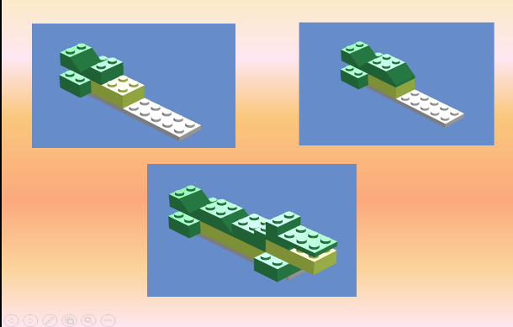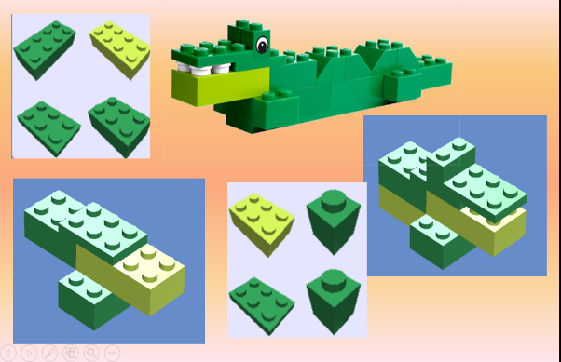

Рисунок 1. Модель «Крокодил»

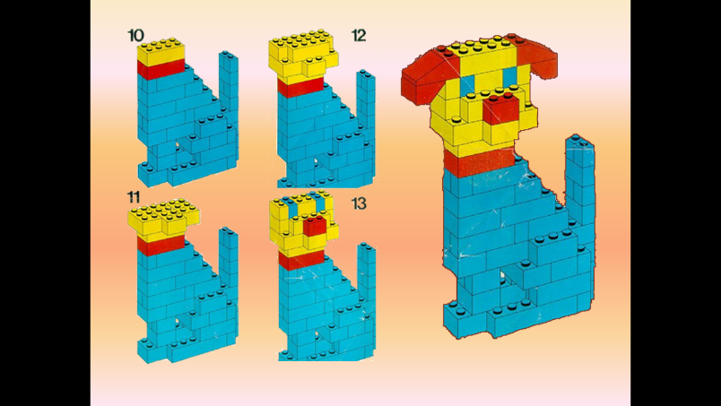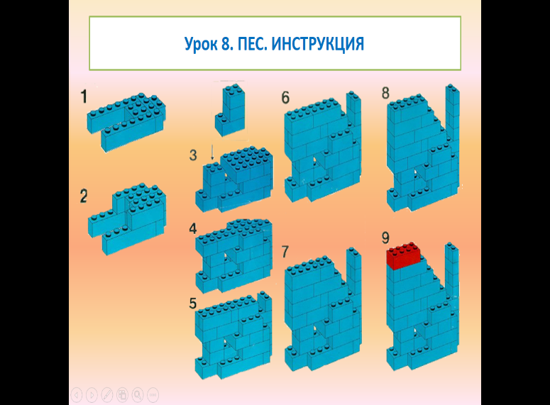

Рисунок 2. Модель «Собака»

Схемы для развития внимания и пространственного мышления.

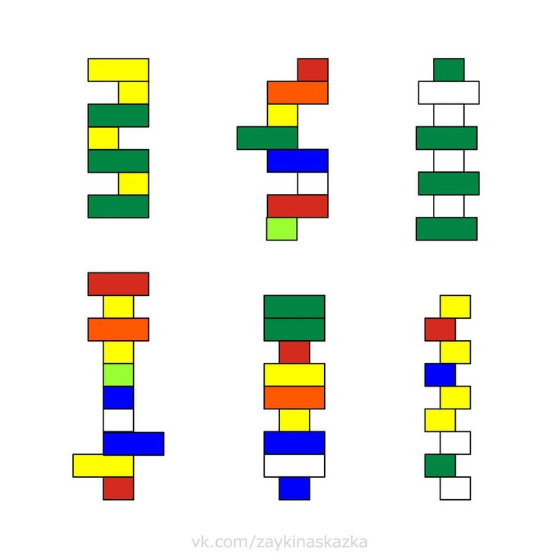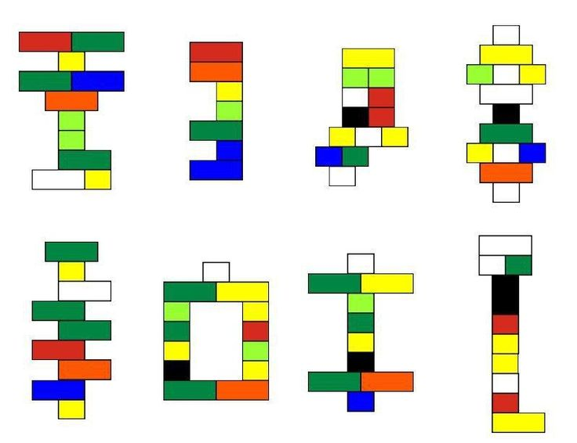

Рисунок 5. Рисунок 6.

Схемы мозаики из Лего – конструктора

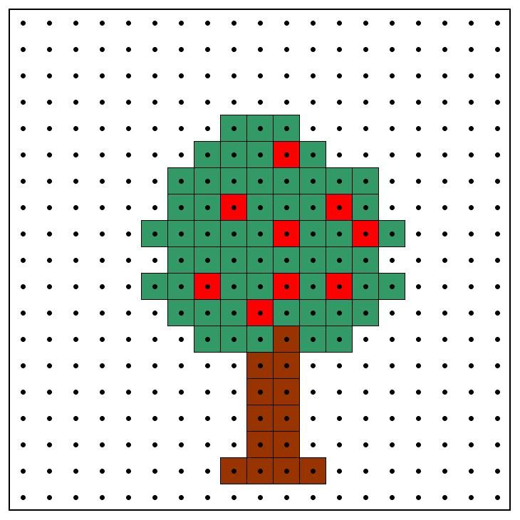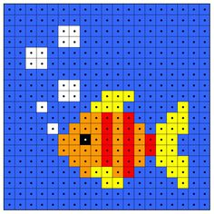

Рисунок 7. Модель «Рыбка» Рисунок 8. Модель «Дерево»

**Заключение**

Использование Лего – конструкторов помогает реализовывать серьезные образовательные задачи, поскольку в процессе увлекательной творческой и познавательной игры создаются благоприятные условия, стимулирующие всестороннее развитие дошкольника в соответствии с требованиями Федерального государственного образовательного стандарта.

Работая с конструктором Лего, дети могут экспериментировать, обсуждать идеи, воплощать их в постройке, усовершенствовать их, и.т.д. Это повышает самооценку ребенка, а умение действовать самостоятельно формирует чувство уверенности в своих силах.

Таким образом, из выше сказанного, мы видим, что конструирование больше, чем другие виды деятельности, подготавливает почву для развития технических способностей детей, что очень важно для всестороннего развития личности.

На занятиях конструктивной деятельностью у дошкольника формируются важные качества; умение слушать воспитателя, принимать умственную задачу и находить способ ее решения.

Собирая конструктор, ребенок учится быть внимательным и терпеливым, спокойно переживать неудачи и быть настойчивым на пути к цели.

**Литература**

1. Лиштван З. В. Конструирование: Пособие для воспитателя дет. сада. – М.: Просвещение, 1981. – 159 с., ил. – (Б-ка воспитателя дет. сада.)
2. Шайдурова Н. В. Развитие ребенка в конструктивной деятельности: Справочное пособие. – М.: ТЦ Сфера, 2008. – 128 с. – (Программы ДОУ; Приложение к журналу «Управление ДОУ» (3)).
3. Куцакова Л. В. Конструирование из строительного материала. Система работы в старшей группе детского сада. – М.: МОЗАИКА-СИНТЕЗ, 2013. – 64 с.
4. Мельникова О. В. Лего-конструирование. 5 – 10 лет. Программа, занятия. 32 конструкторские модели. Презентации в электронном приложении / О. В. Мельникова. – Изд. 2-е, испр. – Волгоград: Учитель. – 51 с.
5. Фешина Е. В. Лего-конструирование в детском саду. – М.: ТЦ Сфера, 2012. – 144 с. (Новый детский сад с любовью).
6. Парамонова Л.А. Теория и методика творческого конструирования в детском саду: Учеб.пособие для студ. высш. пед. учеб. заведений.-М.: Издательский центр «Академия», 2002- 192 с.
7. <https://www.pinterest.co.uk/pin/624522673304074892/> Лего-схемы для развития мелкой моторики, внимания и пространственного мышления.
8. <https://blog.dohcolonoc.ru/entry/zanyatiya/metodicheskaya-rekomendatsii-lego-konstruirovanie-i-robototekhnika-v-dou-shag-k-tekhnicheskomu-tvorchestvu.html> Методическая рекомендации «Lego – конструирование и робототехника в ДОУ – шаг к техническому творчеству»
9. <https://infourok.ru/prezentaciya-vidi-konstruktorov-dlya-doshkolnikov-2389618.html> Презентация "Виды конструкторов для дошкольников"